浙江大学附属儿童医院滨江院区
门诊区域绿化改造参数需求

- 招标内容：
浙江大学附属儿童医院滨江院区主入口门诊区域绿化改造景观提升工程，项目预算49.5万元，建设面积约1500平方米，具体位置见附件1。主要施工内容包含项目设计方案内所有施工工程等。
投标供应商需提供1套方案供评审，并编制对应工程量清单（编制要求见附件2工程量清单编制说明），提供设计图纸及施工效果图。设计方案应当契合医院整体风格，并给行人留下适当步行或休息空间。设计费包含在投标报价中，不另计算。
施工场地为医院门诊就诊区域，人流量大。乙方应遵守安全生产相关规定，严格按安全标准组织施工，切实做好安全围护、安全警示，确保人员、财产的安全。并随时接受甲方及行业安全检查人员的监督检查，做到工作人员的零投诉。由于乙方安全措施不力造成事故或因此发生的费用，由乙方承担经济责任。
施工过程中乙方如需动用明火，须到甲方处办理审批手续，得到甲方保卫部门批准后方可施工。
为了保证门诊大楼的卫生整洁，乙方在施工过程中随时清运垃圾，并将垃圾运到院外政府相关部门指定场所。
施工前，乙方须提供详细的施工计划及注意事项。注意保护现有建筑物不受损害，因施工原因造成医院建筑物损坏的，乙方应承担全部责任。
乙方应对其在施工场地的工作人员进行安全教育，并对他们的安全负责。乙方不得要求施工人员违反安全管理的规定进行施工。
发生重大伤亡及其他安全事故，乙方应按有关规定立即通知甲方经办人，并报有关部门。同时，按政府有关部门要求处理，由事故责任方承担全部费用。
乙方需随时按医院要求调整作业时间与范围。夜间施工必须得到甲方相关职能部门同意，施工中严格控制噪音及扬尘。如有投诉，立即无条件停止施工。
乙方必须自备含应急保护装置的施工用配电箱。不得私自从门诊大楼配电箱接电，确保用电安全。
医院不提供施工人员住宿用房，不提供施工管理人员的办公用房，不提供通讯设备，所有以上设施由乙方自行在院外解决。
在施工过程中应注意设立围挡及警示牌，并保证行人安全。重型车辆、挖机等进场作业时应当在地面铺设防护钢板。因施工方缺乏保护措施或操作不当给院方造成的损失损毁施工方应负责复原，无法复原的照价赔偿。
施工方应当提前自行勘察或从相关科室了解改造区域地下水电气管路分布情况。
本项目要求自院方书面或电话通知后5日内进场开始作业，进场后60日内完成工程并备齐相关资料待甲方验收。
预付款为合同价30%，合同签订后30日内支付，项目结算价以审计价为准，按实结算。院方收到审计报告确认无误后60日内支付剩余款项。
二、投标资格条件：
（一）投标人：
1、投标人须具有独立法人资格，营业执照上注明经营范围需包含园林绿化工程。
2、本次招标不接受联合体投标。
（二）拟派项目负责人：
1、拟派项目负责人具有园林绿化类专业中级工程师（含）以上技术职称【证明材料：职称证书；职称证书未能体现专业，以毕业证书所学专业为准】。
（三）其他：
1、企业自2017年1月1日起至投标截止之日止未被列入政府采购严重违法失信行为记录名单，拟派项目经理自2017年1月1日起至投标截止之日止无行贿犯罪记录（提供承诺书）。

投标须知
序号 | 内容 | 说明与要求
1 | 工程名称 | 浙江大学附属儿童医院滨江院区门诊区域绿化改造
2 | 建设地点 | 浙江省杭州滨江区滨盛路3333号
3 | 招标范围 | 设计范围内苗木迁移及场地清理、园路铺装、景观坐凳、绿化种植等，详见工程量清单及图纸
4 | 承包方式 | 包工包料
5 | 质量要求 | 合格标准
6 | 招标范围 | 设计方案内包含施工工程等，施工内容应与所提供工程量清单及图纸对应
7 | 工期要求 | 开工时间：年月日  竣工时间：年月日  施工总工期： 60 日历天
8 | 资金来源 | 自筹
9 | 投标资格  条件、要求 | 详见招标公告内容。
10 | 资格审查方法 | 资格后审
11 | 工程量清单计价方式 | 综合单价法
12 | 投标有效期 | 90日历天（从投标截止之日算起）
13 | 踏勘现场 | 投标人可自行踏勘施工现场，但进入施工现场必须遵守总包单位统一安全管理的规定，费用自理。
14 | 投标预备会（答疑会） | 不召开
15 | 投标人的替代方案 | 不允许
16 | 投标文件份数 | 一份正本，贰份副本，商务标电子文件壹份（要求为word或excel格式文件）。
17 | 投标文件递交地点及截止日期 | 收件单位：浙江大学医学院附属儿童医院  地址：杭州市滨江区滨盛路3333号  时间：另行通知（北京时间）
18 | 开标会 | 发包人自行组织
21 | 联系人： |  | 电话：

附件1
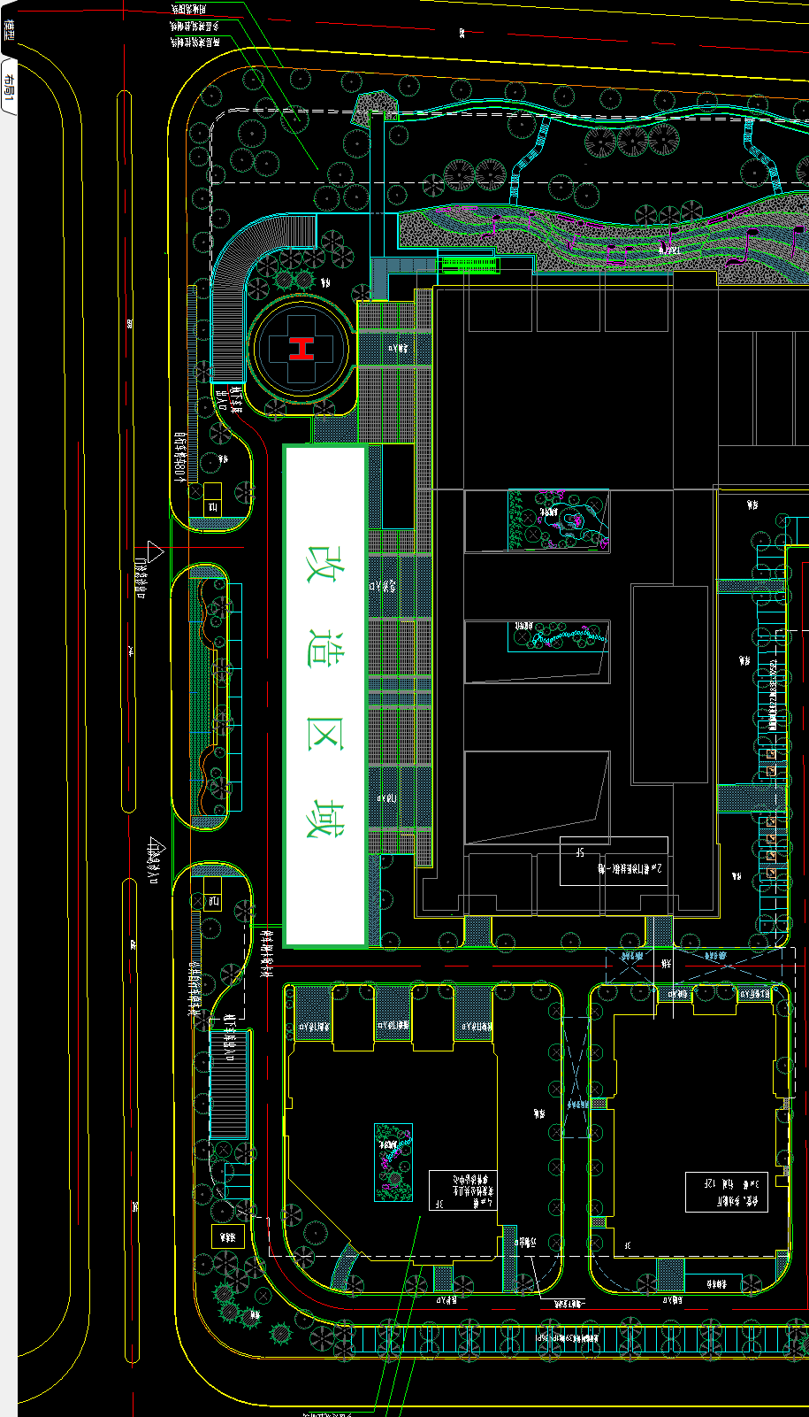改造区域
附件2
院徽

